8-сынып оқушыларымен «Өмірімнің мәні...» атты өткізілген тренингтің ақпараты
№9 жалпы білім беретін мектебінде 26.09.22 күні мектеп психолгі Р.Сатимбекова жасөспірімдер арасында жағымды ахуал қалыптастыру және өмірге деген құлшынысын арттыру мақсатында «Өмірімнің мәні ...» атты тренинг өткізді. Оқушылардың көңіл-күйін игере білуге және басқаруға, қадағалауға, дұрыс бағалай білуге арналған жаттығулар орындалып, қорқыныш сезімінен арылуға және өзіне деген сенімділікті арттыруға арналған ойындар ұйымдастырылды. @balqash_qalasy_bilim_bolimi #ҚОББтәрбие
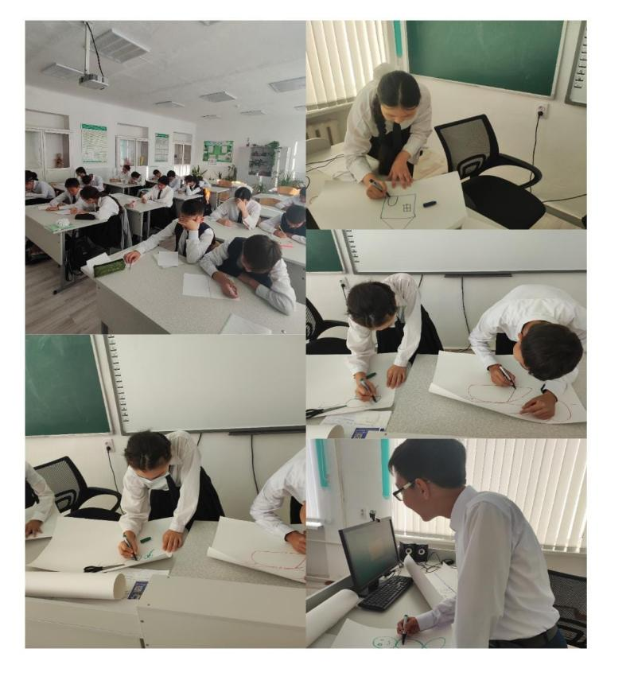

Информация проведенного тренинга с учащимися 8 класса на тему «Смысл моей жизни...»
В общеобразовательной школе №9 26.09.22 г. психолог школы Р. Сатимбекова в целях создания позитивного климата и повышения интереса к жизни среди подростков провела семинар «Смысл моей жизни ...". Выполнены упражнения на усвоение и управление, наблюдение, умение правильно оценивать настроение учащихся, организованы игры, направленные на избавление от чувства страха и повышение уверенности в себе.

